中国能源环境高峰论坛十周年系列活动之一

微信同步展示十年回顾与2017年第十届
中国能源环境高峰论坛筹备进展（二）

中国能源环境高峰论坛秘书处 中国能源环境研究中心
www.ceeschina.org；www.ceesint.org
编者按 中国能源环境高峰论坛（简称“峰会”或CEES）微信设立于2015年11月11日，截止2017年8月15日，总共发布了565条信息，月均26.9条，其中2016年发布285条、月均23.8条；2017年(1月-8月15日）发布216条、月均28.8条。微信信息发布量呈递增趋势。从过去九届十次“峰会”团聚的政产学媒众生中发展了5000多位微信联系人。“峰会”微信与“峰会”官网、微博、优酷视频协同，随时转载我们在中央主流媒体和媒体发布的信息和文章、合作伙伴发布的信息等，大大扩大了信息的传播量、传播速度和关注度。
2015年11月11日设立微信当天，发布了2009年以来发布在“峰会”官网的2008-2015年八届峰会及其系列活动的视频、部分照片、“峰会”报导和中央主流媒体报导汇总、参加重要活动和媒体专访报道、人民日报经济日报等发表重要文章综合效果汇总等。之后, 随时更新“峰会”动态、重要文章言论观点、政策法规、中央领导重要论述、重大事件、人事动态、重大节日信息等。2017年，微信还同步展示“峰会”十年回顾与2017年第十届中国能源环境高峰论坛筹备进展情况。
从8月16日开始将在微信和官网同步发布中国能源环境高峰论坛十周年系列活动。今天发布内容的关键词：CEES主题——区域合作 中国煤控 煤控方案、目标及其实现途径 油气市场化改革 绿色农业 中医农业。时间：2017年7月13日-8月15日。按时间倒序发布。

8.15 煤控是绿色化发展改革的重要组成部分。由中国煤控项目研究核心组成员、国际环保机构自然资源保护协会（NRDC） 能源、环境与气候变化高级顾问杨富强博士和中国煤控项目分析师李晶晶合作完成的中国煤控项目系列成果“采取有效措施抑制2017年工业煤耗上升”，请关注。
- 采取有效措施抑制2017年工业煤耗上升
http://yixinchen.legendh5.com/h5/9afe66ba-2440-63ba-6877-7ae021c00550.html?from=timeline&isappinstalled=0

8.08 8月8日下午，中国能源环境高峰论坛组委会负责人与中国石油大学中国油气产业发展研究中心、中国石油企业协会的主要负责人，就第十届中国能源环境高峰论坛期间，开展油气市场化改革分论坛活动，进行分论坛构架、主题、议题、演讲对话嘉宾、组织方式和合作模式深度沟通交流，达成共识。相关的专家、实业家和媒体请关注和联系。（论坛秘书处）
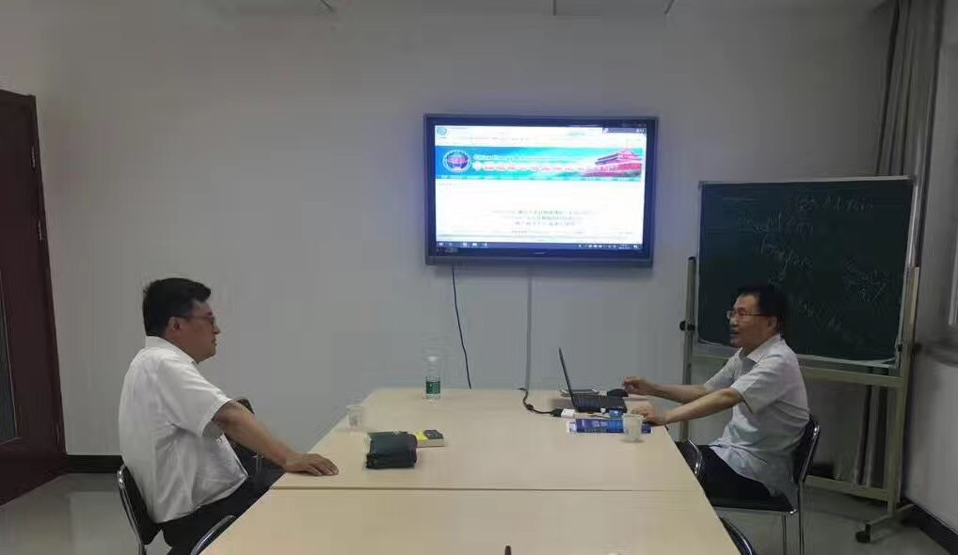
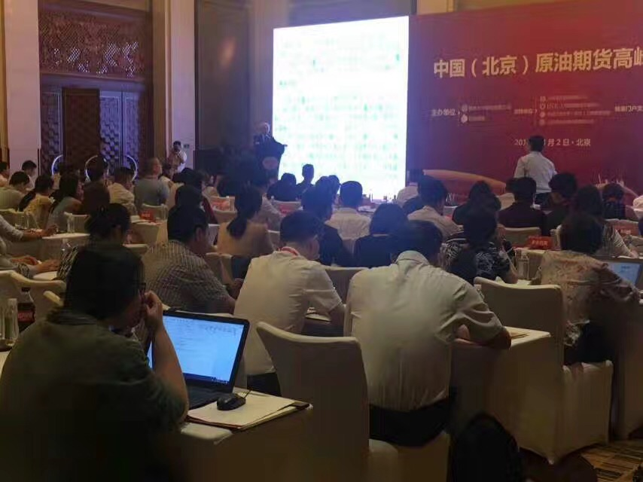
8.02 油气市场化改革是绿色化发展改革的重要组成部分。8月2日在北京丽晶酒店召开的中国(北京)原油期货高峰论坛上，国家能源局原副局长张玉清（下图）发表中国油气市场改革政策及未来前景预判的主旨演讲并对话。会前在贵宾接待室，中国能源环境高峰论坛副主席兼秘书长、中国能源环境研究中心主任林智钦教授向张玉清局长（下页图左）赠送了中国能源环境高峰论坛蓝皮书《绿色发展消霾论》。格林大华期货、石油观察、中国石油大学、中石化等众多单位有关领导和专家进行了演讲或对话。
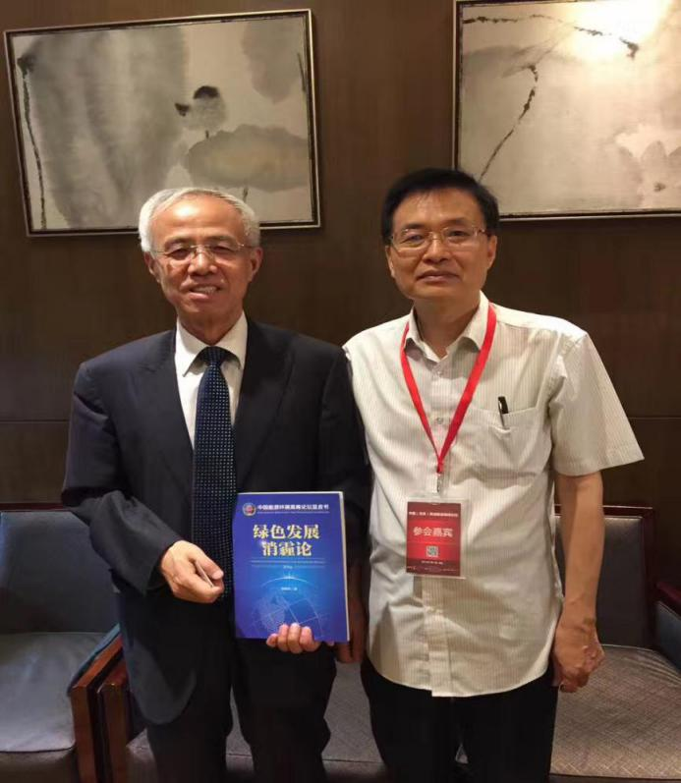
在主旨演讲中，张局长认为油气市场化改革涉及到油气行业的上中下游全产业链。中共中央、国务院《关于深化石油天然气体制改革的若干意见》明确了八个方面的重点任务。包括: 完善并有序放开油气勘查开采体制，提升资源接续保障能力; 完善油气进出口管理体制，提升国际国内资源利用能力和市场风险防范能力;改革油气管油气管网运营机制，提升集约输送和公平服务能力; 深化下游竞争性环境改革，提升优质油气产品生产供应能力; 改革油气产品定价机制，有效释放竞争性环节市场活力; 深化国有油气企业改革，充分释放骨干油气企业活力; 完善油气储备体系，提升油气战略安全保障供应能力; 建立健全油气安全环保体系，提升全产业链安全清洁运营能力。
（论坛秘书处林捷等报道）

8.02 煤控是绿色化发展改革的重要组成部分。由国际环保机构自然资源保护协会（NRDC）协调组织的“十三五”建筑领域控煤目标实施方案发布会，2017年8月2日下午在国际大厦2405室召开。中国煤控项目研究核心组成员、国际环保机构自然资源保护协会（NRDC） 能源、环境与气候变化高级顾问杨富强博士主持了会议。北京交通大学和中国城市科学研究会、中国建筑节能协会等单位专家和负责人分别进行了发布和点评，记者进行了提问。国务院发展研究中心资源与环境政策研究所、中国能源环境高峰论坛高级专家也对研究报告做了评点。（论坛秘书处）
- 报告：2020年煤炭占建筑能耗总量比重或降至25%以下
http://www.ceeschina.org/view.asp?id=779&cid=9&pid=19&from=timeline&isappinstalled=0

7.31 生态农业是绿色化发展的形态和重要选项。“中医农业”是生态农业的特色之路。中国农业科学院原副院长、农业部农产品质量安全监管局原巡视员、国家农产品质量安全风险评估专家委员会副主任、中国老科学技术工作者协会农业分会会长章力建，在最近召开的“中国生态农业发展论坛”上，发表了“发展'中医农业'走有中国特色的生态农业之路”演讲。请关注。
- 发展“中医农业” 走有中国特色的生态农业之路
http://item.btime.com/33jvf2sd0l78d9ruoc31s3hlck9&shared=1&shared=1&from=timeline&isappinstalled=0&shared=1
7.24 第十届中国能源环境高峰论坛合作伙伴——中国煤控项目系列文章之三--如何实现2017年煤控目标，由中国煤控项目研究核心组成员、国际环保机构自然资源保护协会能源、环境与气候变化高级顾问杨富强博士和中国煤控项目经理陈炯合作完成。（论坛秘书处）
- 如何实现2017年煤控目标
http://h.eqxiu.com/s/uUWmrqRZ?eqrcode=1&from=timeline&isappinstalled=0

7.21 第十届中国能源环境高峰论坛合作伙伴——中国煤控项目系列文章之二--2020和2017年煤控目标是什么，由中国煤控项目研究核心组成员、国际环保机构自然资源保护协会能源、环境与气候变化高级顾问杨富强博士和中国煤控项目经理陈炯合作完成。（论坛秘书处）
- 2020和2017年的煤控目标是什么
http://i.eqxiu.com/s/6rBqPj7u?eqrcode=1&from=timeline&isappinstalled=0

7.19 第十届中国能源环境高峰论坛将密切与各国和国际组织合作，联合新老合作伙伴组织形式多样的分论坛、项目对接活动。今天下午, 中国能源环境高峰论坛副主席兼秘书长林智钦应第二届中国能源环境高峰论坛(首届全球智库峰会最大分峰会)重要合作伙伴杨富强博士（中国煤控项目研究核心组成员、国际环保机构自然资源保护协会（NRDC） 能源、环境与气候变化高级顾问、世界自然基金会全球气候变化应对计划原主任）邀请，前往访问杨博士，一起回顾了中国能源环境高峰论坛走过的10年路程。杨博士介绍了该协会从2013年10月起与20多家有影响力的中国政府智库、科研院所和行业协会共同启动的“中国煤炭消费总量控制方案和政策研究”项目。并介绍了他跟中国煤控项目经理陈炯合作完成的“为什么要制定更高更快更严更好的煤控目标”的文章（见以下链接）。
中国煤控项目将作为第十届中国能源环境高峰论坛的合作伙伴。（论坛秘书处）
- 为什么要制定更高更快更严更好的煤控目标
http://c.eqxiu.com/s/6o8C2nbz?eqrcode=1&from=timeline&isappinstalled=0

7.19第十届中国能源环境高峰论坛将拓展与地方合作。7月18日，论坛负责人林智钦、张震龙等应京冀曹妃甸协同发展示范区管委会科技创新局瞿向阳局长邀请前往该区就合作开展论坛活动进行了实地调研、沟通交流。与政协曹妃甸区委主席王晓谦、区政府党组成员徐伟和渤海国际大酒店、港口码头、木材产业等单位领导进行了交流。中国化学工程股份有限公司投资事业部卢涛副主任等多位实业家也参加了调研。（论坛秘书处）

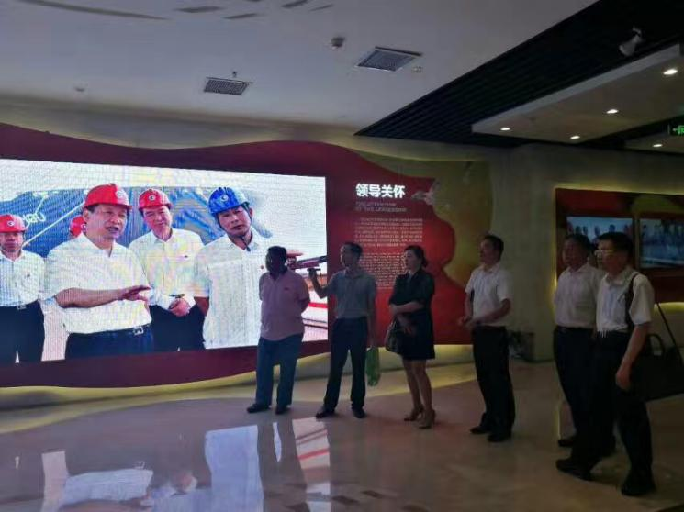
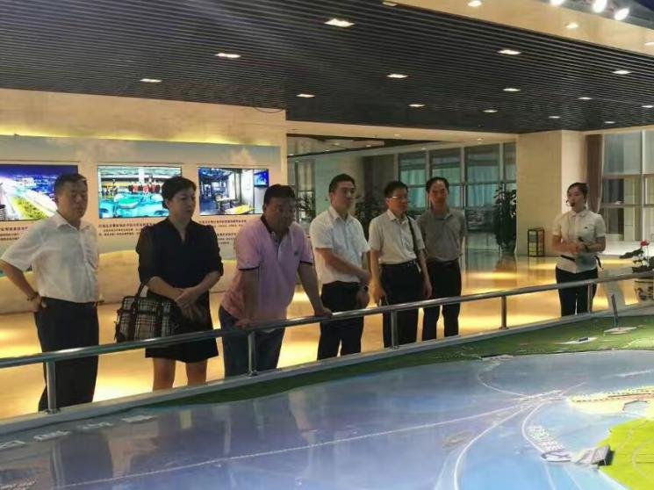
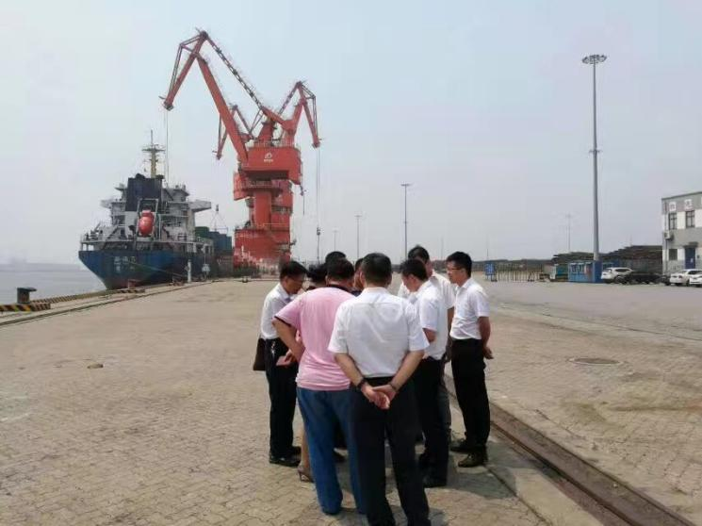
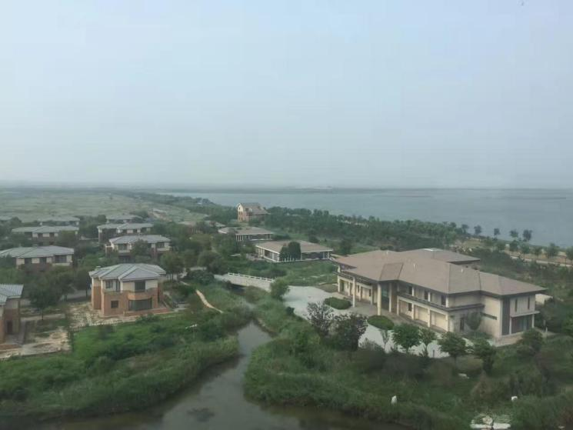
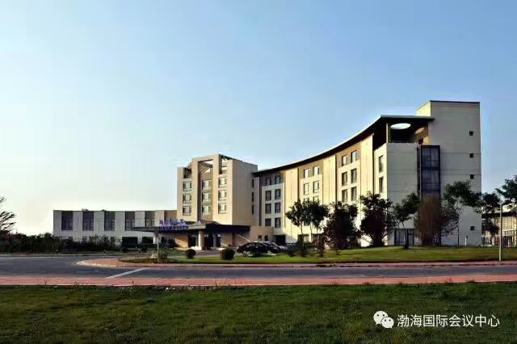
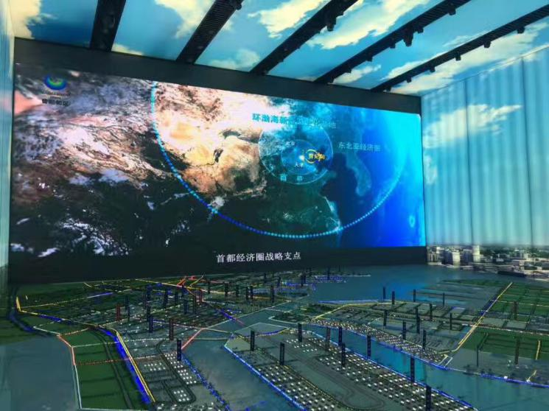
7.13 由国际环保机构自然资源保护协会协调组织的中国煤炭行业供给侧改革关键问题研究报告发布会，2017年7 月 12日下午在国际大厦2405室召开。中国煤控项目课题组、煤炭科学院战略规划院、中国煤炭工业协会等单位负责人和专家进行了发布和点评，记者进行了提问。中国能源环境高峰论坛高级专家也对研究报告做了评点。
